Angelo Nichele
SAE 3.01
Marwan Al-Masri
Maxence Krill
Guychel Babella

Livrable Conception
DISGUISE’HUB


Département Informatique Année 2023 - 2024

Table des matières

Dictionnaire de Données 3

Contexte 4

Diagramme de classe 5

Schéma Relationnel 6

Dictionnaire de Données
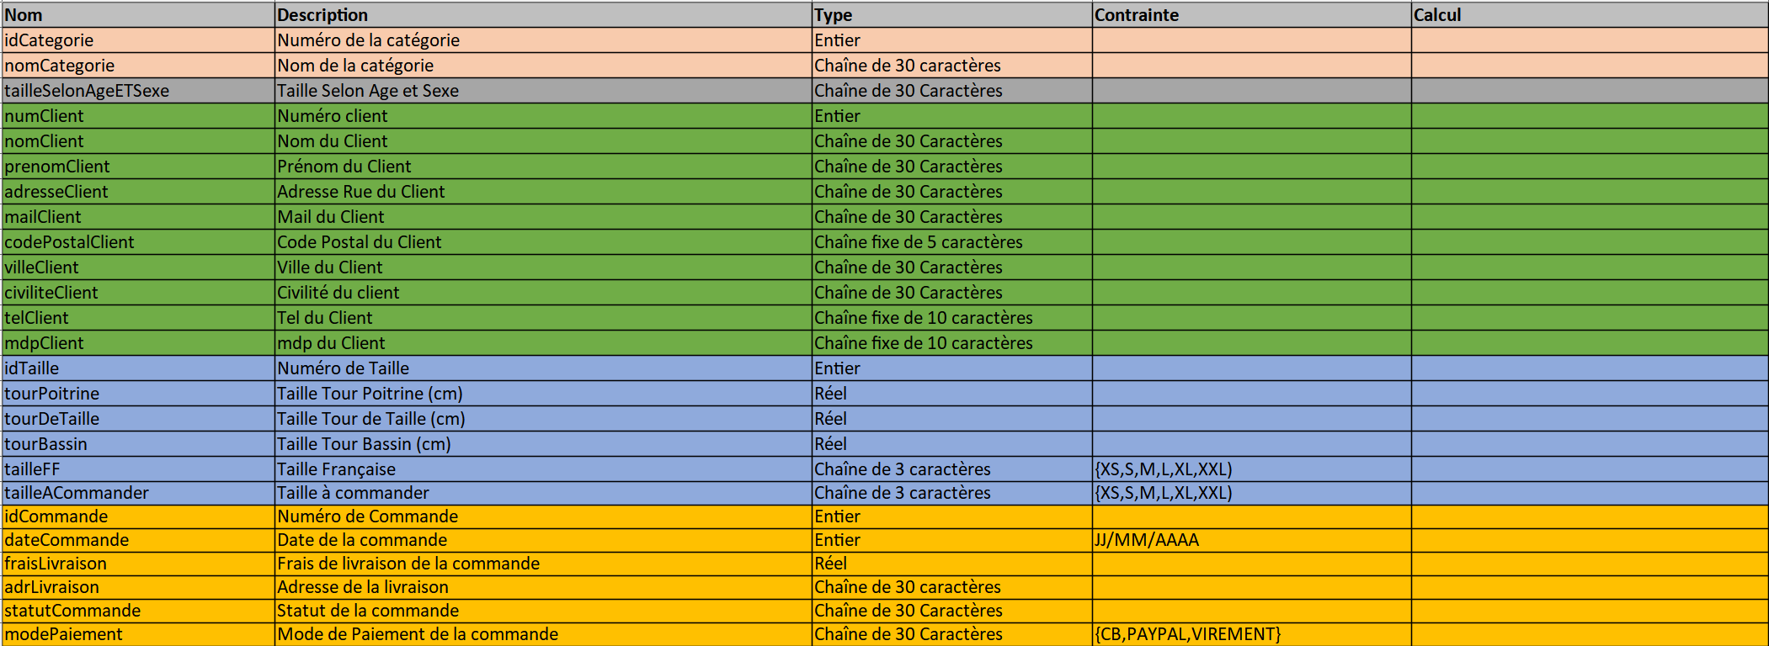
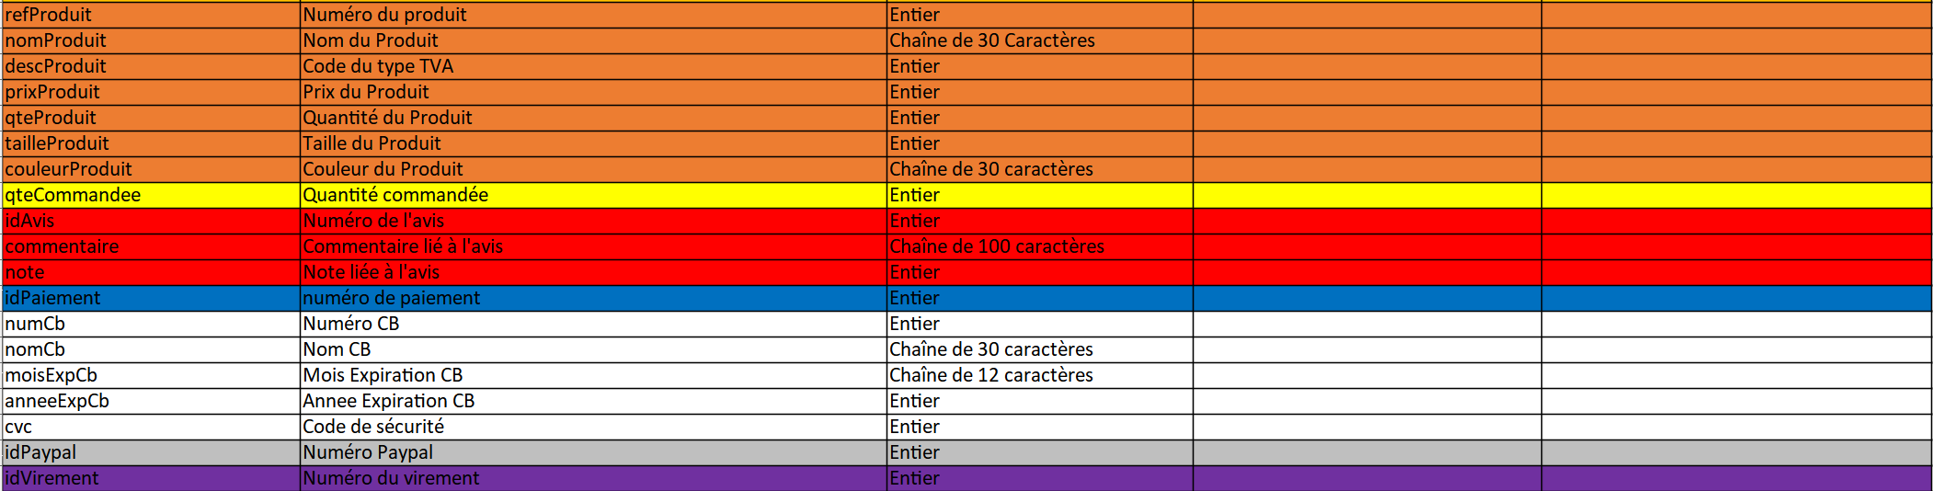

Contexte

Pour la conception de cette base de données, notre client (Disguise’HUB) nous a sollicités pour intégrer un guide de taille associé à chacun des produits, permettant ainsi aux utilisateurs du site de choisir la taille appropriée pour leur déguisement. Ce guide de taille comprend des informations sur le tour de poitrine, la taille et le bassin, tout en stockant également les tailles françaises (XXL, XL, L, M, S, XS). Sa configuration s'ajuste en fonction du sexe et de l'âge de la personne (taille d’homme, taille de femme, taille d’enfant).

Diagramme de classe
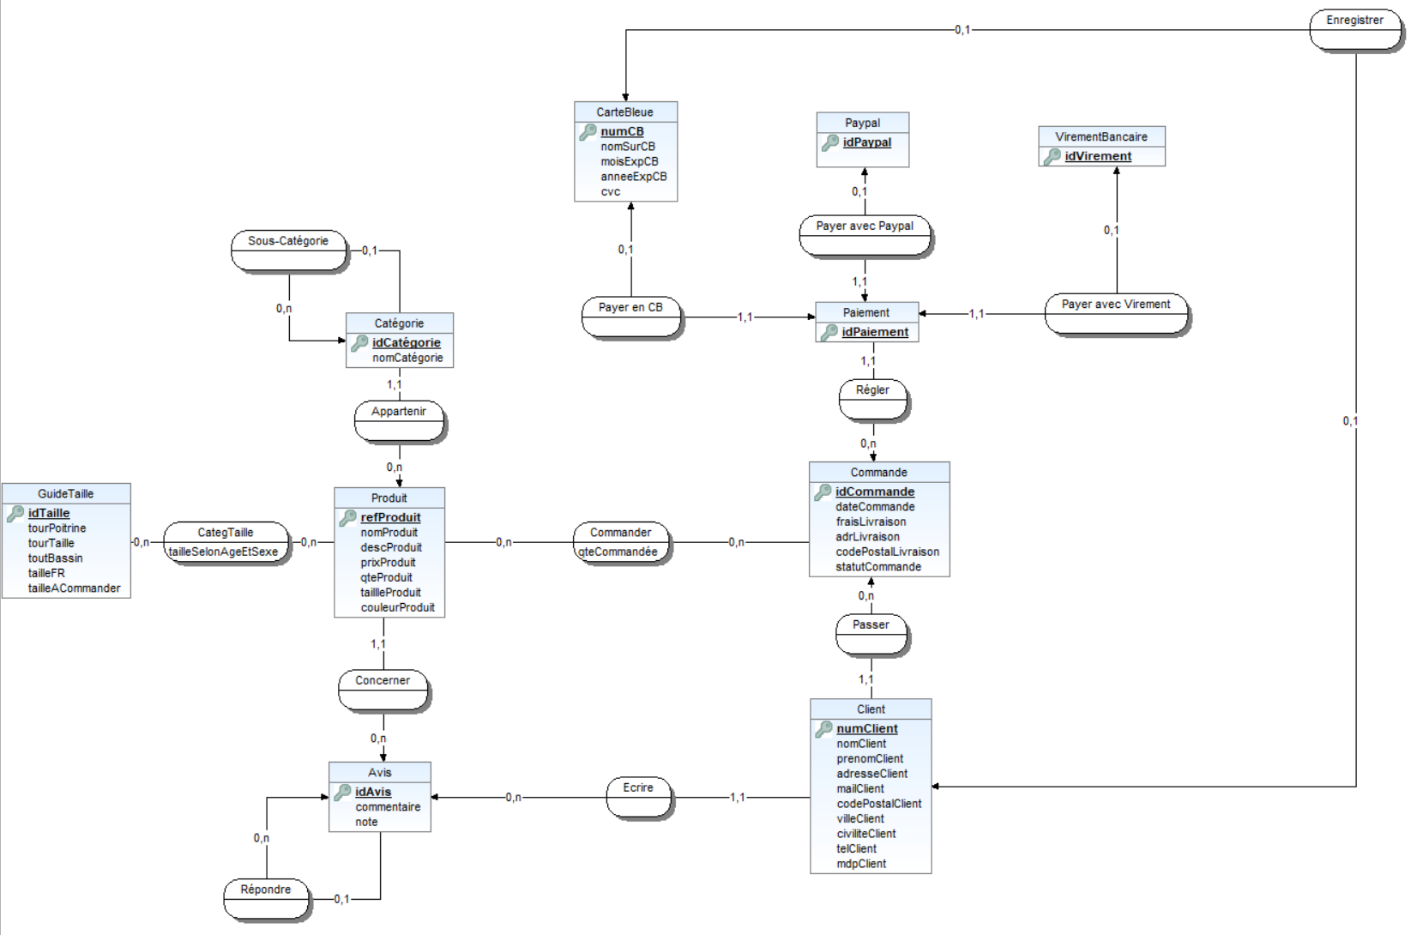

Schéma Relationnel

CLIENT ( numClient, numCB#, nomClient, prenomClient, adresseClient, mailClient, codePostalClient, villeClient, civiliteClient, telClient, mdpClient )

PRODUIT ( refProduit, idCategorie#, nomProduit, descProduit, prixProduit, qteProduit, tailleProduit, couleurProduit )

COMMANDE ( idCommande, numClient#, idPaiement#, dateCommande, fraisLivraison, adrLivraison, codePostalLivraison, statutCommande )

COMMANDER ( refProduit#, idCommande#, qteCommandee )

AVIS ( idAvis, idAvisPere#, refProduit#, numClient#, commentaire, note )

CATEGORIE ( idCategorie, idCategoriePere#, nomCategorie )

GUIDETAILLE ( idTaille, tourPoitrine, tourTaille, tourBassin, tailleFR, tailleACommander )

CATEGTAILLE ( idTaille#, refProduit#, tailleSelonAgeEtSexe )

PAIEMENT ( idPaiement, numCB#, idPaypal#, idVirement# )

CARTEBLEUE ( numCB, nomSurCB, moisExpCB, anneeExpCB, codeSecurite )

PAYPAL ( idPaypal )

VIREMENTBANCAIRE ( idVirement )

